入学検定料納入を証明する書類
ふりがな | やまうち ゆうじ | 入試  区分 | １．学内選抜入試  ２.一般入試  ．社会人入試
氏 名 | 山内 雄司 | 入試  区分 | １．学内選抜入試  ２.一般入試  ．社会人入試
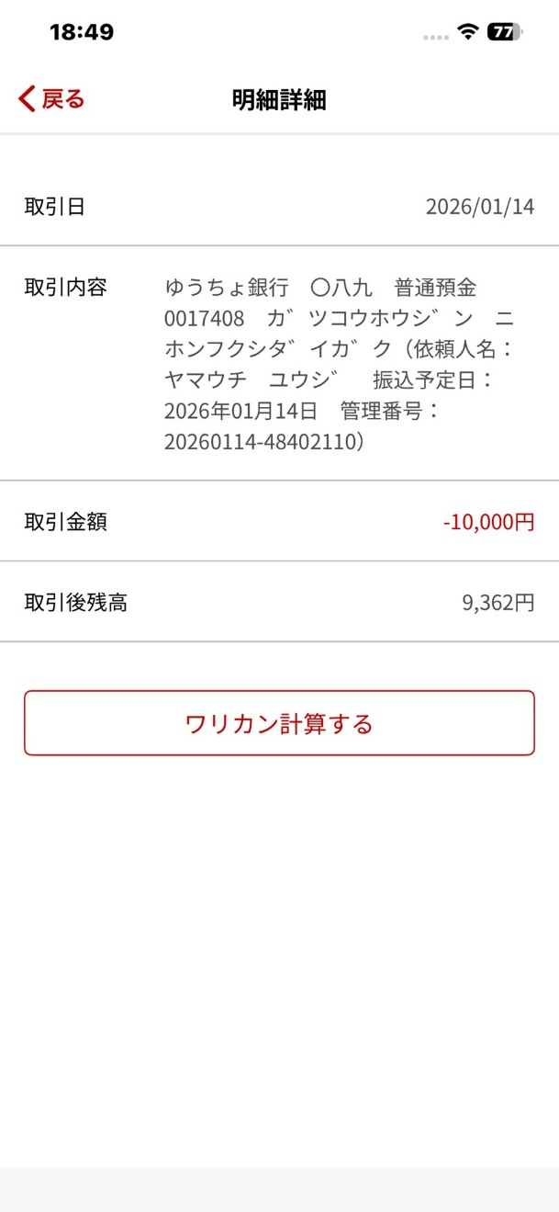

・郵便振替（郵便局備え付けの用紙を使用）による納入の場合
⇒郵便振替払込金受領書のコピーを貼付

・ＡＴＭ／ネットバンキングによる納入の場合
⇒「お取引明細書のコピー」あるいは「ネットバンキングにて振込人・振込先・振込日時・納入金額が明記され、振込手続きが完了したことがわかるページ」のプリントまたは画像コピーを貼付

